

I Bissectrice d'un angle

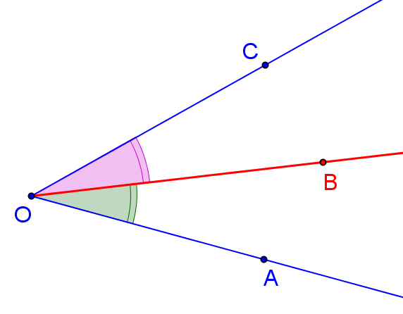
- Définition (Le cours de 6ème)
Bissectrice de

La bissectrice d’un angle est la demi-droite qui partage cet angle en deux angles adjacents et de même mesure.

2. Propriétés Voir l’animation avec géogébra

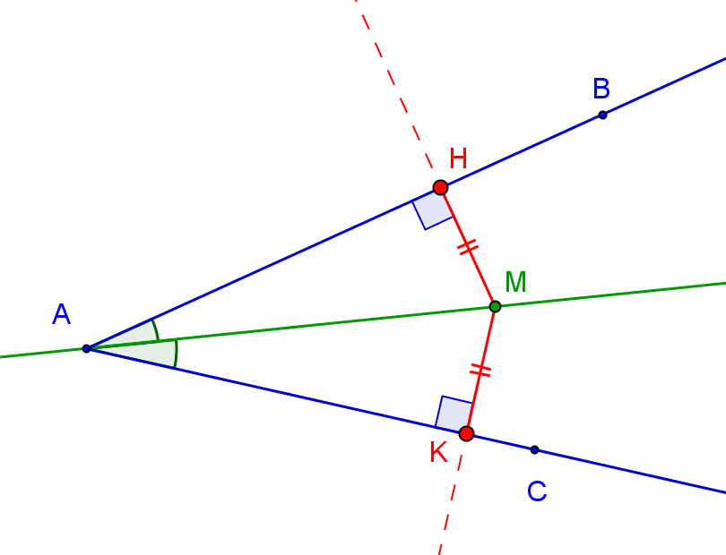
Si un point appartient à la bissectrice d’un angle, alors il est équidistant des côtés de cet angle.

Réciproquement
Si un point est à égale distance des côtés d’un angle, alors il appartient à la bissectrice de cet angle.

M appartient à la bissectrice de \s\up4(a donc MH = MK (1ère propriété)
MH = MK donc M appartient à la bissectrice de \s\up4(a (propriété réciproque)

II Cercle inscrit dans un triangle
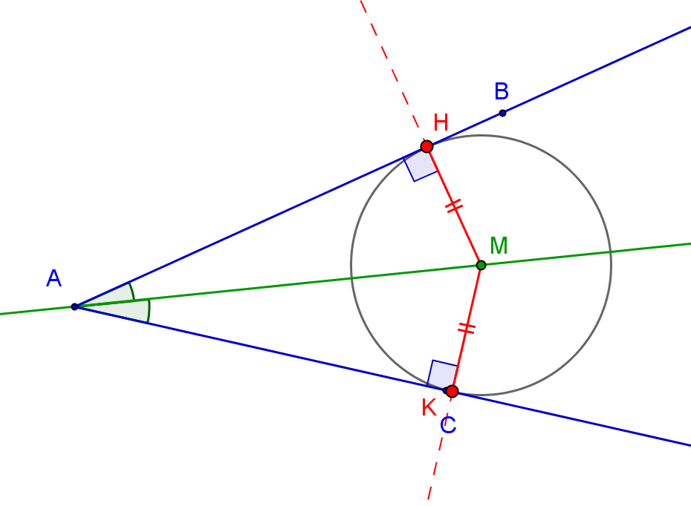
Le cercle de centre M et qui passe par
Les points H et K est tangent aux côtés de l’angle.

En effet, les droites (AB) et (AC) sont
perpendiculaires aux rayons [MH] et[MK].

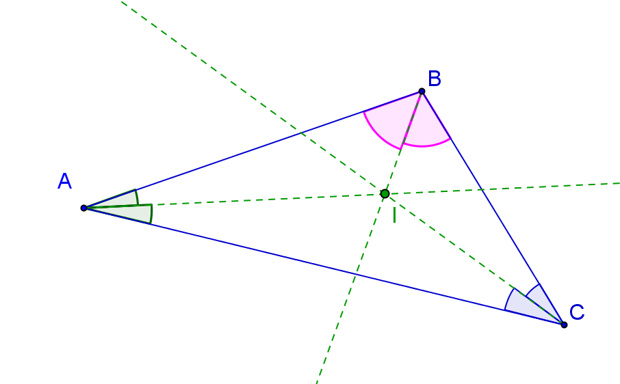
Les bissectrices des angles d’un triangle sont concourantes.

Ici, I est le point de concours des bissectrices.
I est donc équidistant des 3 côtés du triangle.

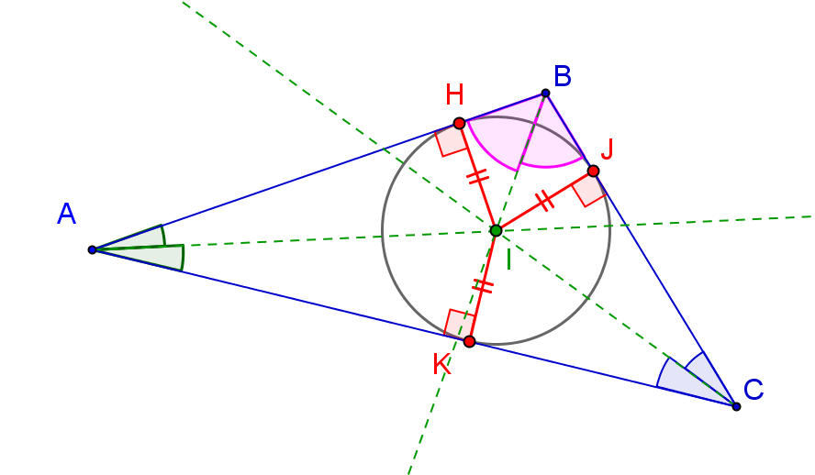

Le point de concours des bissectrices d’un triangle est le centre du cercle inscrit dans le triangle.
Ce cercle est tangent aux trois côtés du triangle

Attention à ne pas confondre inscrit et circonscrit.

- Le cercle inscrit dans un triangle que nous venons de voir
- le cercle circonscrit à un triangle.

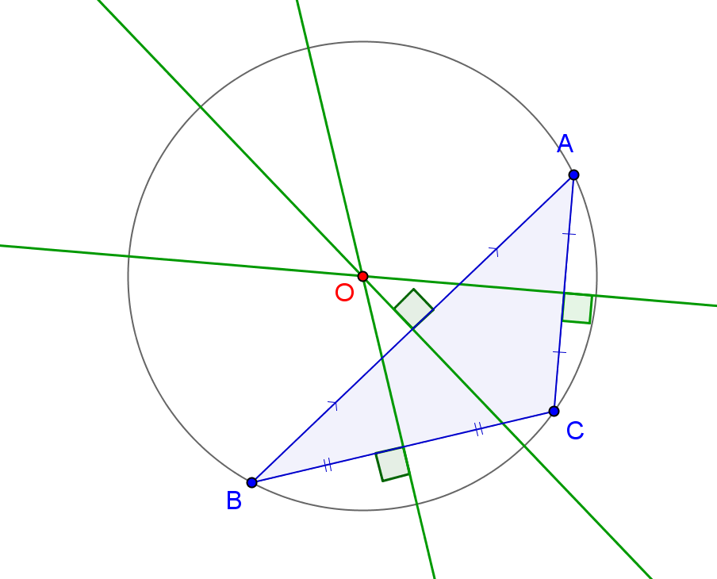
Le cercle circonscrit à un triangle passe par les trois sommets du triangle. On a
OA = OB =OC = rayon du cercle circonscrit. Le point O étant équidistant des trois sommets, appartient à la médiatrice des côtés du triangle.
OA = OB donc O ∈ médiatrice du [AB]
OA = OC donc O ∈ médiatrice du [AC]
OB = OC donc O ∈ médiatrice du [BC]
Les médiatrices des côtés d’un triangle sont concourantes.
Leur point de concours est le centre du cercle circonscrit au triangle

On peut dire que le triangle est inscrit dans le cercle

